**Hanifah Nur Zakiyanti (071911633067)**

**TUGAS STATISTIKA SOSIAL 1**

**Menguji Komparasi antar 2 Sampel Bebas Independent**

* **Perumusan Masalah**

Apakah ada perbedaan mengenai pelayanan yang diberikan pustakawan kepada pemustaka berjenis kelamin perempuan dengan pelayanan yang diberikan kepada pemustaka berjenis kelamin pria ?

* **Hipotesis**

1. Jika p value lebih kecil dari alpha yang ditetapkan, maka terdapat perbedaan antara pelayanan yang diberikan pustakawan kepada pemustaka berjenis kelamin perempuan, dengan pelayanan yang diberikan kepada pemustaka berjenis kelamin pria. (H0 ditolak, H1 diterima)
2. Jika p value lebih besar dari alpha yang ditetapkan, maka tidak terdapat perbedaan pelayanan yang diberikan pustakawan kepada pemustaka berjenis kelamin perempuan dengan pemustaka berjenis kelamin pria. (H0 diterima, H1 ditolak)

* **Justifikasi Pemilihan Tes Statistik**

Alasan memilih tes statistik ini karena untuk menguji komparasi antar 2 sampel bebas independen, yaitu menguji komparasi mengenai pelayanan yang diberikan pustakawan kepada pemustaka berjenis kelamin perempuan dengan pemustaka berjenis kelamin pria.

* **Prosedur dan Hasil Analisis**

**Sampel 1 : Tingkat pelayanan pustakawan kepada pemustaka perempuan**

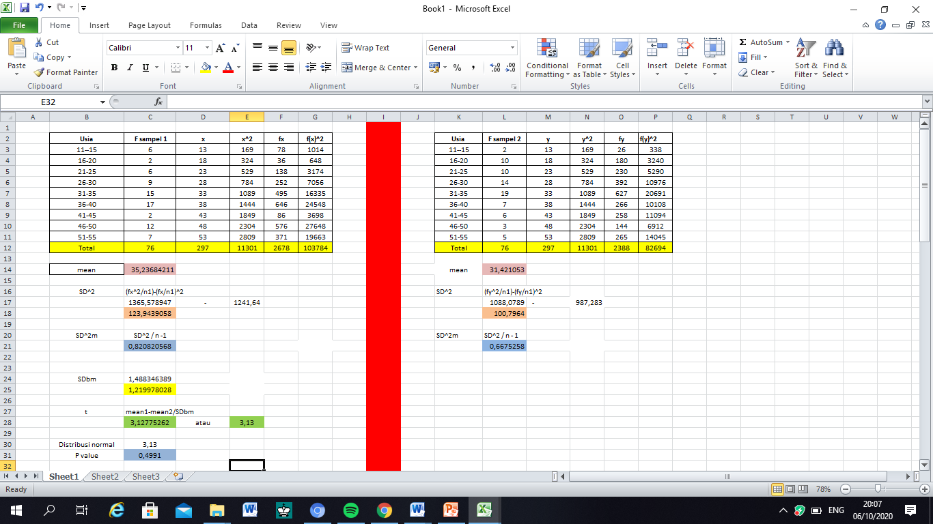

**Sampel 2 : Tingkat pelayanan pustakawan kepada pemustaka pria**

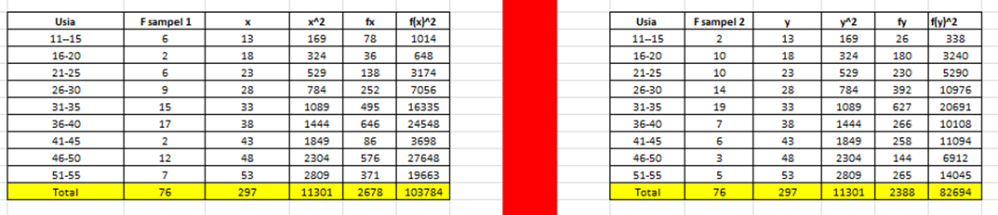

1. **Mean**
2. Sampel 1

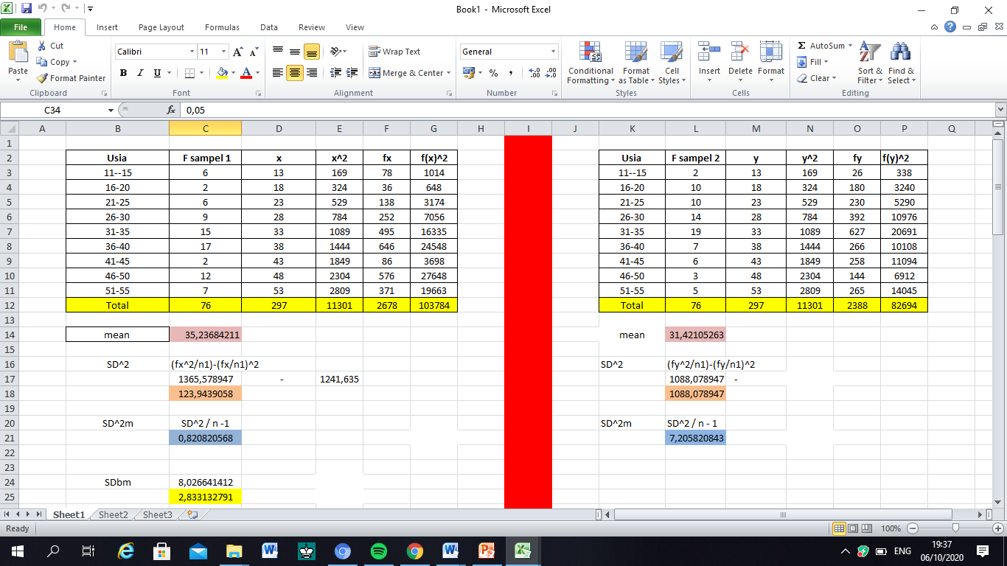

1. Sampel 2



1. **SD kedua sampel**
2. 
3. 
4. **SDM**
5. 
6. 
7. **SDbM**



1. **T-test**



* **Titik Kritis**

Karena nilai n1 maupun nilai n2 lebih besar dari 61, yaitu bernilai 76. Maka dilakukan pendekatan distribusi normal dengan alpha sebagai taraf signifikansinya.

Ditemukan bahwa :

t test (z score) = 3,13

P value = 0,4991

Alpha = 5% = 0,05

* **Keputusan**

Berdasarkan data diatas dapat diketahui bahwa P value (0,4991) > Alpha (0,05). Maka H0 diterima dan H1 ditolak.

* **Kesimpulan**

Dari hasil analisis diatas dapat disimpulkan bahwa dengan menggunakan alpha 0,05 tidak terdapat perbedaan antara pelayanan yang diberikan pustakawan kepada pemustaka berjenis kelamin perempuan maupun pelayanan yang diberikan pustakawan kepada pemustaka berjenis kelamin pria.